**Enunciado**

Una empresa dedicada al transporte privado de personas quiere realizar una nueva pagina web. Por lo cual lo ha contratado a su equipo de trabajo para el diseño de dicho sitio. La idea primordial es desarrollar la interfaz sin ninguna funcionalidad de servidor cumpliendo todos los requerimientos funcionales descritos en este documento.

**Requerimientos**

**Funcionales**

El objetivo principal es desarrollar un prototipo funcional de una aplicación Web. Utilizando los conocimientos adquiridos en clase. Se requiere desarrollar la interfaz Web sin almacenamiento de datos, tipo cascarón, necesaria para simular los requerimientos funcionales. El proyecto podrá ser original o un proyecto definido por el profesor. En el primer caso, cada estudiante podrá presentar una propuesta original de proyecto que deberá contar con las siguientes condiciones:

Deberá tratarse de una aplicación Web, no una página Web.

* Contar con al menos 10 páginas o pantallas distintas al menos utilizando 10 módulos
* Proceso de registro de usuario.
* Página que simula el proceso de autenticación.
* Una pantalla de Dashboard donde se listen los Viajes del usuario autenticado. Este listado contará con las acciones necesarias para Editar, Crear y Eliminar.
* Formulario de choferes para Editar y Crear un Viaje.
* Opción para eliminar un chofer, debe ser tener confirmación.
* Formulario para Editar y Crear un Viaje.
* Opción para eliminar un Viaje, debe ser tener confirmación.
* Formulario para editar los datos personales del usuario.
* Página de acceso público para que cualquier usuario pueda buscar Choferes definiendo una ubicación de partida y una ubicación de llegada.
* Uso del api de Google Maps para identificar los lugares de llegada y partida.

Se va a realizar una página web estilo landing page en la cual cumpla los requerimientos solicitados por el cliente escogido, en donde debe contener los siguientes:

**Diseño**

**Pantalla principal**

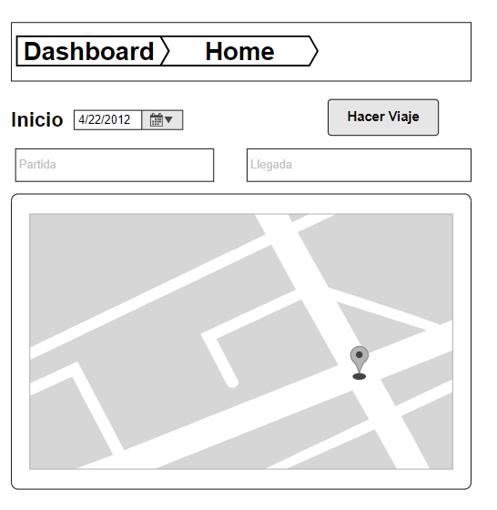

**Viajes**

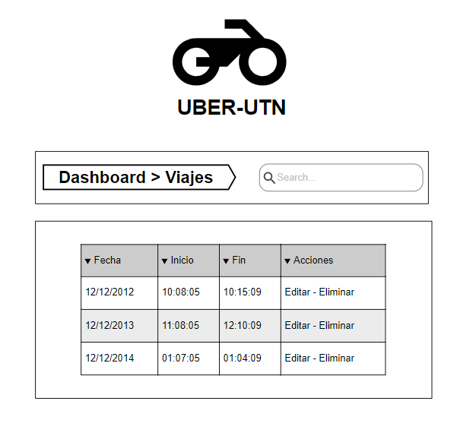

**Requisitos:**

* Uso de HTML 5
* Barra de navegación
* Resposive design
* Utilizar un framework de Resposive design
* Archivos de css, img, js correctos.
* Utilizar un framework de web-apps de JavaScript

**Técnicos**

Con respecto a los requerimientos técnicos del proyecto se espera que:

* Utilizar elementos de HTML5.
* Uso de Git como manejador de versiones ya sea usando Gitlab o Bitbucket como proveedor del servicio (deben aparecer los commits desde el día 1 hasta el final).

**Calificación:**

|  |  |  |
| --- | --- | --- |
| **Requisito** | **Puntos** | **Notas** |
| Login | **5** |  |
| Registro de Usuarios | **5** |  |
| Recordar contraseña | **5** |  |
| Dashboard | **10** |  |
| Editar, Crear, Eliminar (Entidades) | **20** |  |
| Pagina Publica | **10** |  |
| Diseño y creatividad | **5** |  |
| Utilizar un framework de web-apps de JavaScript | **10** |  |
| Utilizar un framework de Resposive design | **5** |  |
| Buenas Prácticas | **5** |  |
| Defensa del Proyecto | **10** |  |
| Documentación | **10** |  |
| Total | **100** |  |

**Entregables**:

Cada grupo debe presentar lo siguiente:

* Archivos para la ejecución del sitio web.
* Documentación con las siguientes secciones:
* Portada
* Tabla de contenidos
* Resumen Ejecutivo
* Objetivo General
* Objetivos Específicos
* Introducción
* Descripción del problema
* Desarrollo
* Bibliografía (APA) – Al menos 5 referencias en bibliotecas indexadas.
* Anexos (Bitácora del trabajo, fotos, videos)

**Aspectos administrativos**

* Este enunciado puede estar sujeto a cambios por parte del profesor
* La tarea será desarrollada en grupos de trabajo de máximo 3 personas. Cualquier acción de plagio será sancionada con un 0 en la nota y la carta al expediente respectiva.
* La documentación interna, código y menús del sistema deberán ser redactados.
* Se recomienda que se empiece a trabajar lo más antes posible.
* La fecha de entrega será la semana 15.